学员报名流程：
1.学员注册
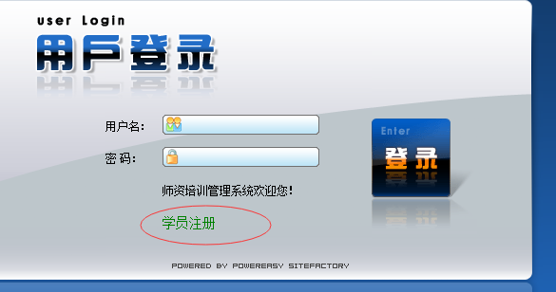
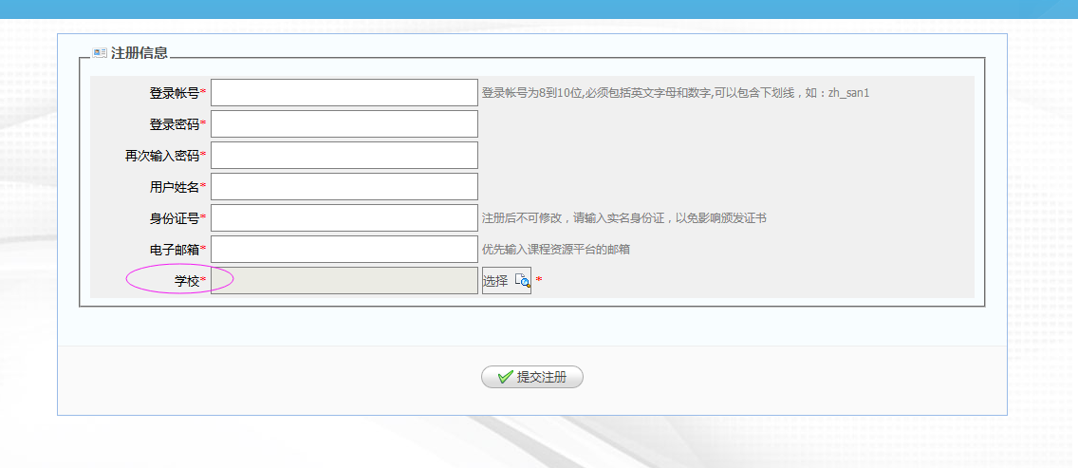
用户姓名和身份证号码请填写正确的，因为学员证书要用；学校即工作单位。

2.注册成功后，登录，完善个人信息---基本信息
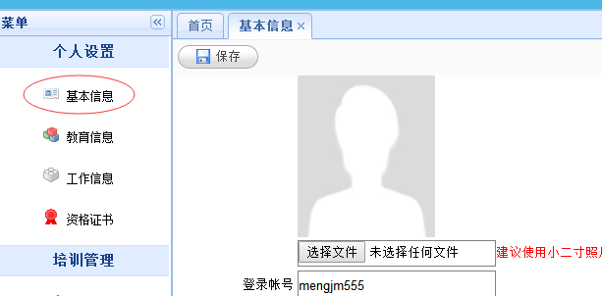
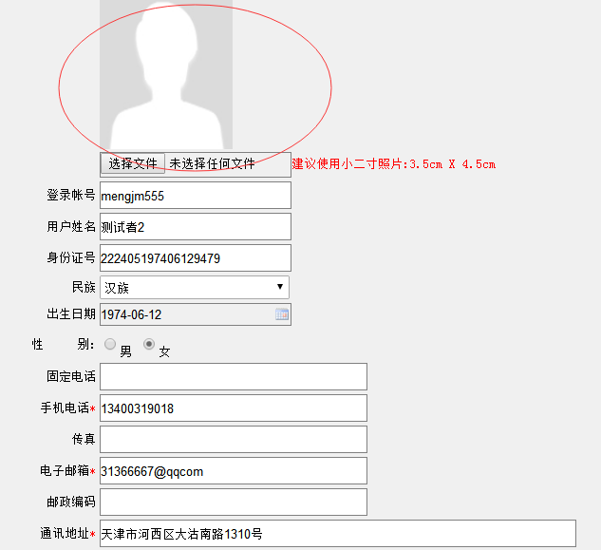
红色星号都要填写，照片上传
3.工作信息，红色星号必填
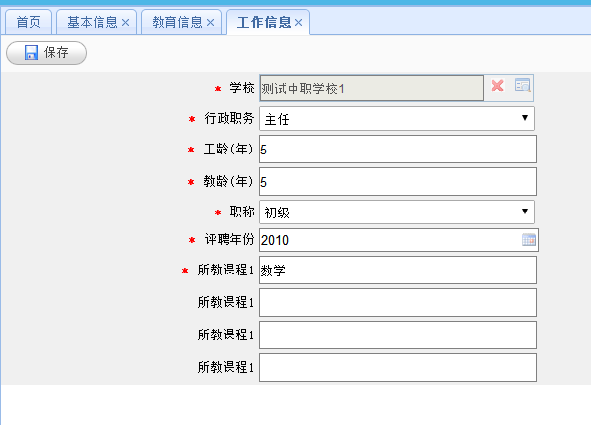

4.教育信息和资格证书选填
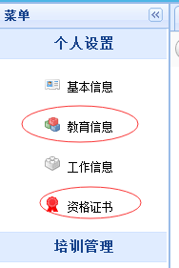
5.学员报名：选择当前项目，点击学员报名，然后填写地区验证码，选择专业，班级

如果一个专业好多基地开班，勾选基地---点击选择
、
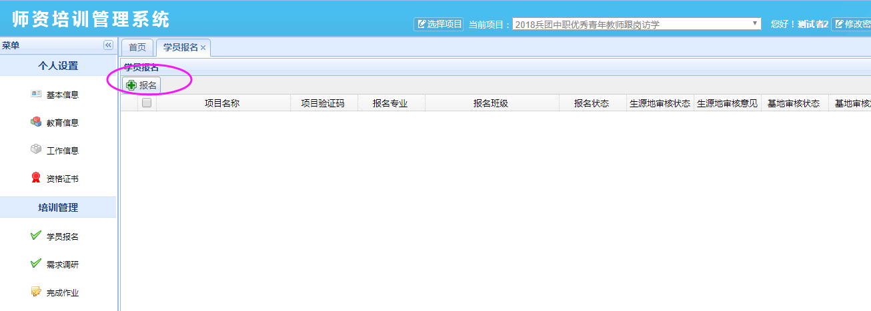
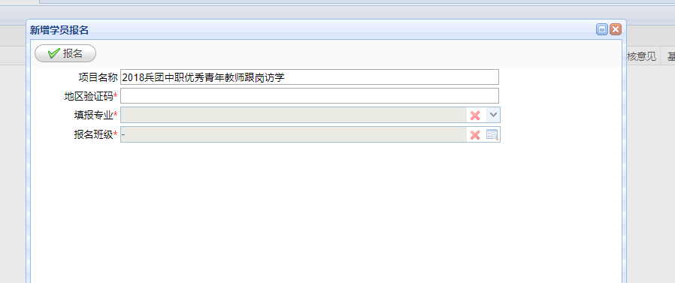
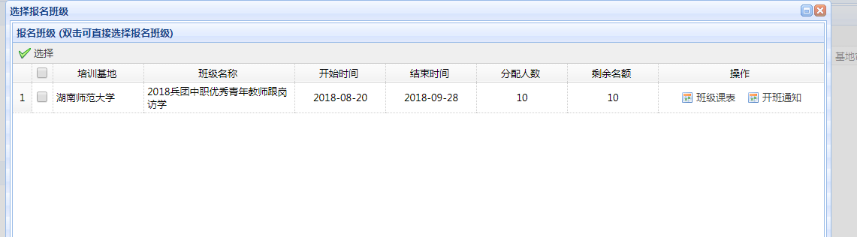
点击报名
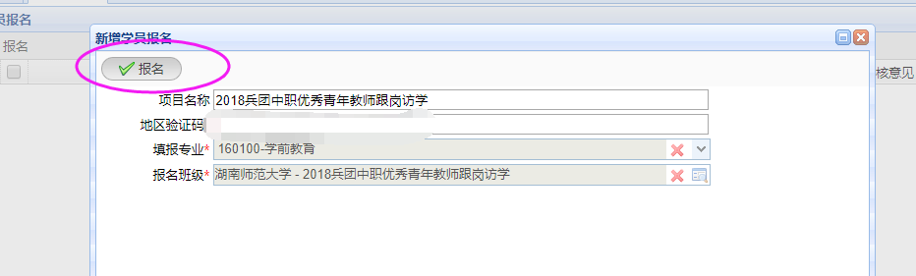
提示报名成功，等待生源地和基地审核即可。
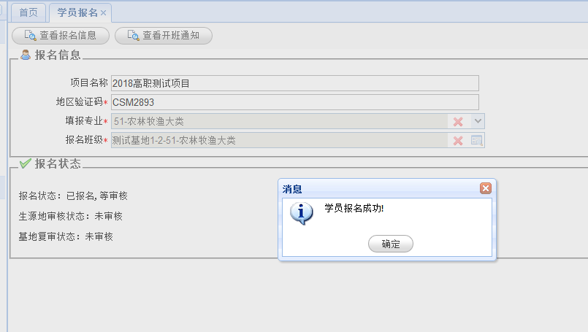
期间学员还可以查看审核状态和开班通知。
